关于陕西省消防救援总队特勤支队2026年主副食配送服务采购的中标结果公告

一、项目编号：XCZX2026-0072
备案编号：ZCBN-西安市-2026-02888
二、项目名称：陕西省消防救援总队特勤支队2026年主副食配送服务采购项目
三、中标信息
第一标段
服务商名称：陕西禾和鲜商贸有限公司
服务商地址：陕西省西安市沣东新城红光路和平工业园段53号综合楼一楼1号房
中标折扣：78.00%
联系人：魏梅
联系电话：15829613957
第二标段
服务商名称：陕西四季时仓农业科技有限公司
服务商地址：陕西省西安市雁塔区昆明路380号西部欣桥农产品物流中心钢构四楼三厅北1-2号
中标折扣：85.00%
联系人：张红军
联系电话：18591783088

四、主要标的信息
服务类
项目名称：陕西省消防救援总队特勤支队2026年主副食配送服务采购项目
服务范围：本项目采购米、面、油、冷鲜肉类、水产品、冻品、半成品、蔬菜、水果、干货、调料、乳制品、豆制品、熟食、副食品、蛋类、饮料等及配送服务。分为两个采购包，具体为：
采购包一：特勤支队主副食配送服务；
采购包二：蓝田训练基地主副食配送服务。
（详见招标文件第三章）
服务要求：详见招标文件第三章。
服务时间：详见招标文件第三章。
服务标准：详见招标文件第三章。
五、评审专家名单：张艳萍、程爱红、李严红、崔景萍、杨琰。
六、公告期限：自本公告发布之日起1个工作日。
七、其他补充事宜
1、本项目专门面向中小企业，中标服务商性质见附件。
2、本项目采用综合评分法，现依据市财函【2024】817号文件规定，一标段中标服务商评审总得分为91.38分，评审折扣为78.00%；二标段中标服务商评审总得分为88.28分，评审折扣为85.00%；
3、请中标服务商于本项目公告期届满之日起，在西安市公共资源交易中心网站——企业端下载该项目电子版中标通知书，同时须前往西安市公共资源交易中心八楼提交纸质投标文件一正两副，内容与电子投标文件完全一致。
八、凡对本次公告内容提出询问，请按以下方式联系。

1.采购人信息
名 称：陕西省西安市消防救援局
地 址：陕西省西安市雁塔区科技七路10号
联系方式：029-86750035

2.项目联系方式
项目联系人：王老师
电 话：029-86510029 86510365转分机80807

西安市市级单位政府采购中心
2026年8月5日

九、附件

一标段中小企业声明函

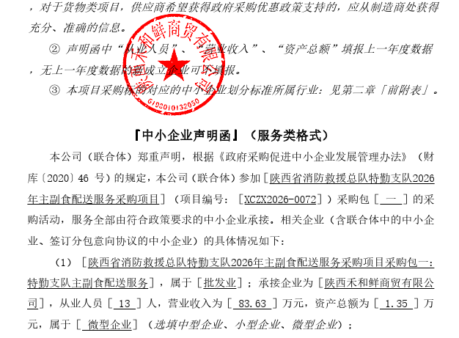

二标段中小企业声明函



